**北京市朝阳区2018～2019学年度第一学期期末检测**



**八年级物理学科试卷（选用） 2019.1**

**（考试时间90分钟，满分100分）**

**一、单项选择（下列各小题均有四个选项，其中只有一个选项符合题意。共36分，每小题2分）**

1．在国际单位制中，速度的单位是

A．米 B．秒 C．米/秒 D．千克/米3

2．图1所示的四种现象中，由于光的反射形成的是

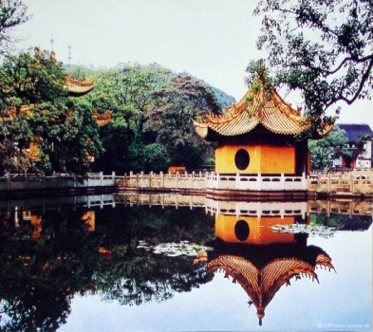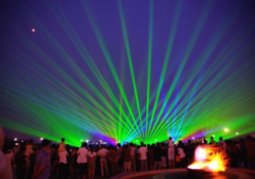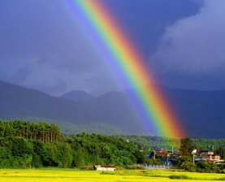

空中的彩虹

D

铅笔好像折断了

C

亭桥在水中的倒影

B

广场上的光束

A

图1

3．下列措施中，能使蒸发变快的是

A．用吹风机把湿头发吹干 B．把大白菜放在阴凉处

C．用地膜覆盖农田 D．新鲜的苹果用塑料袋封装

4．有关声的知识，下列说法中正确的是

A．声音在真空中传播的速度最大

B．从环境保护角度讲，音乐不会成为噪声

C．关上窗户，会感到屋外的声音变小，是因为玻璃不能传播声音

D．在靠近居民区的高架路旁，设置较高的隔板是为了在传播过程中减弱噪声

5．小阳坐在行驶的高铁列车上，若说他是静止的，则选择的参照物可以是

初春，颐和园薄雾笼罩

A．铁轨 B．小阳乘坐的列车

C．从他身边走过的乘务员 D．路边的树木

6．估测在实际生活中的应用十分广泛，下列所估测的数据中最接近实际的是

A．北京一月份平均气温约为-20℃ B．教室地面到天花板的高度约为4.5m

C．人正常心跳一次的时间约为10s D．一枚鸡蛋的质量约为50g

7．图2所示的图象中，属于晶体熔化图象的是

*t*/℃

*t*/min

C

B

*t*/℃

*t*/min

D

*t*/℃

*t*/min

*t*/℃

*t*/min

A

图2

8．图3所示的物态变化实例中，由于液化形成的是

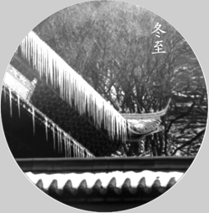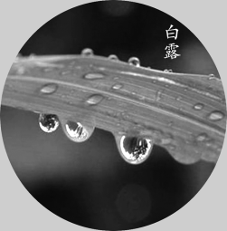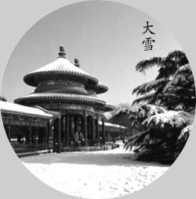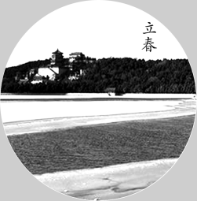

冬至时节

房檐上的冰挂

白露时节

草叶上的露珠

大雪时节

落在地上的雪

立春时节

冰化成的水

A

钢勺在水面处折断了钢勺在水面处折沙滩上有白鸽断了

C

钢勺在水面处折断了钢勺在水面处折沙滩上有白鸽断了

B

钢勺在水面处折断了钢勺在水面处折沙滩上有白鸽断了

D

钢勺在水面处折断了钢勺在水面处折沙滩上有白鸽断了

图3

钢勺在水面处折断了钢勺在水面处折沙滩上有白鸽断了

9．2018年12月8日，我国成功发射嫦娥四号探测器（图4所示），开启了月球探测的新旅程，它将在月球背面着陆，并进行多项科学研究。探测器从地球到达月球后，它的质量将

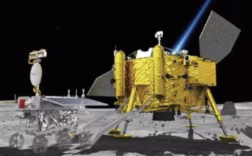A．变大

B．变小

C．不变

D．首次月背着陆，无法确定

10．关于物体的运动，下面说法中正确的是

图4

A．静止就是物体绝对不动

B．运动路线是直线的运动叫做匀速直线运动

C．速度表示物体运动的快慢

D．从速度公式可以得出，物体运动的路程越长，速度越大

11．下列物态变化中，放出热量的是

A．升华 B．汽化

C．液化 D．熔化

12．在一些影视作品中常见房屋倒塌、重物落下，将演员砸成重伤的镜头，这些重物材料的密度

A．比实物密度大 B．比实物密度小

C．与实物密度相等 D．与实物密度相近

13．下列关于对凹透镜的认识，正确的是

A．凹透镜的形状是中央厚边缘薄 B．凹透镜对光有发散作用

C．凹透镜可以矫正远视眼 D．阳光透过凹透镜后能得到一个又小又亮的光斑

14．根据密度公式*ρ*＝*m*/*V*可知

A．同一种物质，密度跟质量成正比 B．同一种物质，密度跟体积成反比

C．同一种物质，质量跟体积成正比 D．不同物质，体积跟密度成反比

15．一束光通过透镜的光路如图5所示，其中正确的是

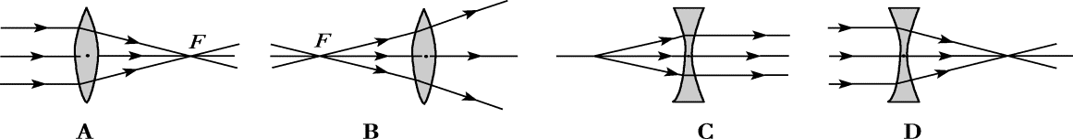

0图5

16．冬天，常看到室外的自来水管包了一层保温材料，是为了防止水管冻裂，水管被冻裂的主要原因是：水管里的水结成冰后

A．体积变大 B．质量变大

C．密度变大 D．水管本身耐寒程度不够

17．把音叉、钢琴与长笛发出的C调1（do）的声音分别输入到一个设置不变的示波器中，得到图6所示的波形图，下列说法中正确的是

音叉

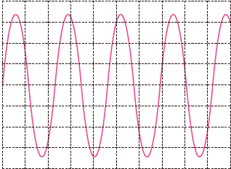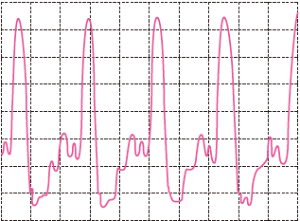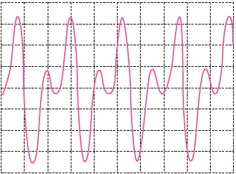

钢琴

长笛

图6

A．三个发声体振动的频率不同 B．三种乐器发声的响度不同

C．三种乐器发声的音色不同 D．三种乐器发声的音调不同

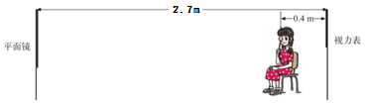18．图7所示，检查视力时，视力表挂在房间东面的墙上，被测者识别西面墙上镜子里的像。下列表述中正确的是

A．视力表在平面镜中所成的像能被我们看到，即为实像

B．视力表在平面镜中的像与被测者相距5m

C．若被测者向平面镜靠近0.1m，则她在镜中的像将变大

图7

D．若被测者看到“E”的像开口向北，则视力表上的该“E”开口向南

**二、多项选择题（下列各小题均有四个选项，其中符合题意的选项均多于一个。共14分，每小题2分。每小题选项全选对的得2分，选对但不全的得1分，有错选的不得分）**

19．在下列事例中，利用声可以传递能量的是

A．利用超声波给金属工件探伤 B．利用超声波清洗眼镜片

C．利用超声波排除人体内的结石 D．通过声学仪器接收次声波判断地震的方位和强度

20．关于误差，下列说法中正确的是

A．错误是可以避免的，误差是不可以避免的 B．误差就是测量中出现的错误

C．误差是测量值与真实值之间的差异 D．用精密的测量工具进行测量就可以避免误差

21．关于凸透镜成像及应用（*u*是物距，*f*是焦距），下面四种说法中，正确的是

A．成虚像时*u*＜*f* B．成实像时*u*＜*f*

C．用做放大镜时*u*＜*f* D．用于幻灯机时*u*＜*f*

22．关于光现象，下列说法中正确的是

A．潜望镜是利用了平面镜能改变光路的原理制成的

B．入射光线与反射面的夹角为60°，则反射角为30°

C．无论是光的反射，还是光的折射，其光路都是可逆的

D．镜面反射遵守光的发射定律，漫反射不遵守光的发射定律

23．下列问题中属于可探究的科学问题的是

A．哪些因素影响水的沸点？

B．凸透镜所成实像的大小与凸透镜的焦距有关吗？

C．光的反射遵循什么规律？

D．液体的温度越高，其体积越大吗？

24．图9所示是表示物体运动的路程或速度与时间关系的图像，其中能表示物体做匀速直线运动的是

*v*/m·s-1

*v*/m·s-1

*S*/m

*S*/m

*t*/s

*t*/s

*t*/s

0

0

0

0

*t*/s

D

B

C

A

图9

25．根据表1、表2提供的信息，下列说法中正确的是

表2：几种物质的密度（常温常压下）

表1：几种物质的熔点/℃

（在标准大气压下）

|  |  |  |  |
| --- | --- | --- | --- |
| 物质 | 密度/kg·m-3 | 物质 | 密度/kg·m-3 |
| 水 | 1.0×103 | 冰 | 0.9×103 |
| 酒精 | 0.8×103 | 铝 | 2.7×103 |
| 煤油 | 0.8×103 | 钢 | 7.9×103 |
| 水银 | 13.6×103 | 铜 | 8.9×103 |

|  |  |
| --- | --- |
| 固态酒精 | －117 |
| 固态水银 | －39 |
| 钢 | 1515 |
| 铜 | 1083 |

A．钢块掉入铜水中一定会熔化

B．一块冰化成水后，体积减小了1/10

C．在体积相同时，实心铝块的质量是实心冰块质量的3倍

D．南极的冬季气温一般都在－40℃以下，测量南极气温应选择酒精温度计

**三、实验解答题（共38分，26、27、28题各2分，31、33、34、36题各3分，29、30、32、35、37题各4分）**

26．图10所示，物体A的长度是___________cm。

27．图11所示，温度计的示数为____________℃。

图13

钢勺在水面处折断了钢勺在水面处折沙滩上有白鸽断了18图钢勺在水面处折断了钢勺在水面处折沙滩上有白鸽断了

℃/温度温度/℃

/min时间时间/min

92-2

1006

-4图6

13

26

39

412

515

0

0

4

2

图11

10

20

℃

图12

*NN*

*BA*

*OO*

M

M

′MM′

图10

0

1

2

3

4

cm

A

28．如图12所示，MM′为平面镜，*AO*为入射光线，*ON*为法线。请你在图中画出入射光线*AO*的反射光线。

29．物理实验课上同学们在探究某种物质的熔化规律。下表为小阳同学实验时记录的实验数据，图13为另一组的小朝同学依据本组实验数据绘制的该物质的熔化图象。请根据图表中的信息回答下列问题。

|  |  |  |  |  |  |  |  |  |  |  |  |  |  |
| --- | --- | --- | --- | --- | --- | --- | --- | --- | --- | --- | --- | --- | --- |
| 时间/min | 0 | 1 | 2 | 3 | 4 | 5 | 6 | 7 | 8 | 9 | 10 | 11 | 12 |
| 温度/℃ | -4 | -3 | -2 | -1 | 0 | 0 | 0 | 0 | 0 | 1 | 2 | 3 | 4 |

（1）由小阳的实验数据，可知该物质的熔点是_________℃；

（2）该物质是__________；（选填：“晶体”或“非晶体”）

（3）温度为2℃时，该物质处于___________态。（选填：“固”或“液”）

（4）小朝同学没有记录到该物质熔化时温度不变的过程，这是因为：______________。

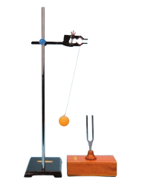30．利用图14所示装置研究声现象时，进行了如下实验：

①不敲击音叉，将音叉轻触系在细绳上的乒乓球，观察现象；

②轻敲音叉，将音叉轻触系在细绳上的乒乓球，观察现象；

③用力敲击音叉，将音叉轻触系在细绳上的乒乓球，观察现象。

（1）由①②对比可以说明：物体的_________产生声音。

（2）由②③对比可以说明：声音的_________与物体的振幅有关。

图14

31．小阳用如图15所示的实验器材，测量小车从木板顶端由静止开始滑至底端（如图中位置）的平均速度。

（1）实验原理是______________；

（2）实验中，小阳需要用刻度尺测出__________（选填：“AC”或“BC”）的长度；

（3）若将垫在长木板下的木块向木板的左端稍移动一小段距离后，长木板的倾斜程度发生了变化，则小车沿长木板从顶端由静止开始滑至底端的平均速度将_________（选填：“变大”或“变小”）。

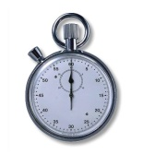

0

1

2

3

4

5

6

7

8

9

10

木板木块

小车

A

C

B

图15

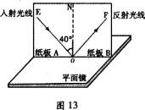

图16

32．如图16所示为研究光的反射规律的实验装置，平面镜平放在水平桌面上，竖直纸板A和竖直纸板B均可绕竖直线*ON*前后转动，*O*点为平面镜与纸板A右侧边缘的交点，EO为入射光线，OF为反射光线。

（1）纸板A和纸板B在同上平面内，当入射光线EO出现在纸板A上时，反射光线OF出现在纸板B上；将纸板B向后转过30°角，在纸板B上看不到反射光线，要在这个位置的纸板B上观察到反射光线，你的实验操作是：______________________；

（2）为了探究在光的反射现象中反射角跟入射角的关系，请你设计一个实验数据记录表，并画在答题卡的方框内。

33．在“观察水的沸腾”实验中，当水温升到90℃时，开始计时，每隔1min记录一次水的温度。然后，根据实验数据绘制了如图18所示的温度随时间变化的图像。由图像可知

（1）在此环境下，水的沸点为_______℃；

（2）时间到达________min时，水开始沸腾；

（3）水温到达沸点后，_________（选填：“需要”或“不需要”）继续吸热，水才能沸腾。

94

96

98

90

0

10

20

30

40

50

60

70

80

90

100

cm

图17

34．在探究“凸透镜成像规律”的实验中：

（1）下列实验操作步骤，正确的顺序应是：___________________。（填选项前的字母）

A．多次改变蜡烛到凸透镜的距离，进行实验

B．点燃蜡烛，将烛焰、凸透镜、光屏靠拢，调节三者的中心在同一高度上

C．将蜡烛移到某处，移动光屏，寻找烛焰清晰的像

D．记录物距、像距的值和像的特点

E．在光具座上依次放置蜡烛、凸透镜和光屏，并将凸透镜固定在50cm刻度线处

（2）小明实验时所用的凸透镜的焦距f=10cm，当烛焰放置在如图17所示位置时，移动光屏，可以承接到一个清晰的倒立、_______的实像（选填“放大”、“缩小”或“等大”）；接着把烛焰移至20 cm刻度线处，若仍要在光屏得到清晰的像，光屏应向_________（选填：“左”或“右”）移动。

35．图19所示，小阳利用天平、量筒和小烧杯来测定某种液体的密度，他进行的实验操作如下：

（1）托盘天平放在水平台面上，将游码放在标尺左端的零刻度线处，发现指针静止在如图甲所示位置，要使天平平衡，应将平衡螺母向_______（选填：“左”或“右”）端移动；

（2）调节好天平后，用天平测出空烧杯的质量为30g；

（3）在烧杯中倒入适量的待测液体，测出其质量，如图乙所示，液体的质量是_________ g；

（4）把烧杯中的液体全部倒入量筒中，如图丙所示，液体的体积是__________ cm3；

（5）根据上述实验数据，计算出这种液体的密度是__________ g/cm3；

图乙

图甲

图丙

图19

**10g**

**50g**

**5g**

36．你能用刻度尺和身边简单的物品测出一枚一元硬币的周长吗？请你写出测量方法。

37．实验桌上准备有图20所示的装置、刻度尺和满足实验要求的若干根蜡烛A、B、C、D、E、F、G等。小阳选用这些器材，探究“物体在平面镜中像的大小与物体大小是否有关”。小阳的主要实验步骤如下：

白纸

支架

透明玻璃

图20

①用刻度尺测出蜡烛A的高度，并记录在表格中。

②将蜡烛A放在平面镜前8cm处，观察到蜡烛A在平面镜中所成的像，并用不同的蜡烛分别放在蜡烛A所成像的位置，发现只有蜡烛D可与其所成的像完全重合。用刻度尺量出蜡烛D的高度，并记录在表格中。

③将蜡烛A放在平面镜前10cm处，观察到蜡烛A在平面镜中所成的像，并用不同的蜡烛分别放在蜡烛A所成像的位置，发现也只有蜡烛D可与其所成的像完全重合。用刻度尺量出蜡烛D的高度，并记录在表格中。

根据以上叙述，回答下列问题：

（1）小阳在探究过程中存在的问题：________________________；

（2）请你针对小阳探究过程中存在的问题，写出改正措施：________________________。

**四、科普阅读题（共4分）**

请阅读《走马灯》回答38题。

走马灯

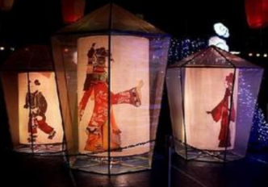《燕京岁时记·走马灯》中记载：“走马灯者，剪纸为轮，以烛嘘之，则车驰马骤，团团不休，烛灭则顿止矣。”走马灯（如图21所示）古称蟠螭（pán chī）灯（秦汉）、转鹭灯（唐）、马骑灯（宋），中国特色工艺品，亦是传统节日玩具之一，属于灯笼的一种。

走马灯的构造是在一根立轴上部装有叶轮，其轴中央装两根交叉细铁丝，在铁丝每一端粘上人、马之类的剪纸。立轴下端附近装一支蜡烛，蜡烛点燃后，热气上升，形成气流，从而推动叶轮旋转，于是剪纸随轮轴转动。从外面看，在灯笼纸罩上，剪纸的影子就活动起来了。

图21

图22

38．根据阅读材料，回答下列问题：

（1）立轴下端的蜡烛点燃后，蜡烛上方的空气受热膨胀，密度变_______，随即上升，冷空气由下方进入补充，产生空气对流，从而推动叶轮旋转；

（2）立轴下端的蜡烛作用之一是提供热源，使空气产生对流；作用之二是提供光源，利用光的__________现象，在灯笼纸罩上形成剪纸的影子；

（3）走马灯利用了气体驱动的原理，图22所示的机器中，工作原理与其相同的是____________。

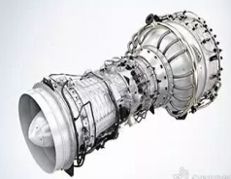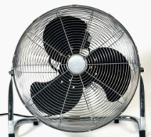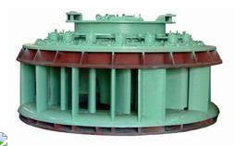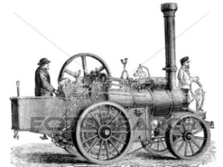

蒸汽机

A

电风扇

C

燃气轮机

D

水轮机

B

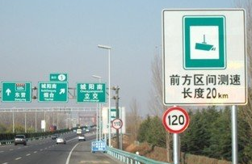**五、计算题（共8分，每小题4分）**

39．在高速公路上，由于汽车超速行驶，会酿成严重的交通事故。为监督车辆安全行驶，在高速公路上安装有自动测速装置和相应的提示牌，根据图23所示的提示牌中的信息解答下列问题。

（1）“120”的意思是：最高行驶速度不得超过120_______（填单位）；

（2）在遵守交规的前提下，通过该测速区间的最短时间是多少分钟？

图23

40．燃烧1L（即10-3m3）的汽油，会产生约2.4kg的二氧化碳，因此，我们感受到燃油汽车为出行带来便利的同时，更要关注它对环境带来的影响。设汽油的密度为0.7×103kg/m3。求：

（1）1L汽油的质量；

（2）东风某型号油罐车额定满载质量为7t，若装满汽油，该车油罐内汽油的体积；

（3）7t的汽油全部燃烧产生二氧化碳的质量。

**北京市朝阳区2018—2019学年度第一学期期末检测**

**八年级物理试卷答案及评分标准** 2019.01

**一、单项选择题（共36分，每小题2分）**

|  |  |  |  |  |  |  |  |  |  |
| --- | --- | --- | --- | --- | --- | --- | --- | --- | --- |
| 题号 | 1 | 2 | 3 | 4 | 5 | 6 | 7 | 8 | 9 |
| 答案 | C | B | A | D | B | D | A | B | C |
| 题号 | 10 | 11 | 12 | 13 | 14 | 15 | 16 | 17 | 18 |
| 答案 | C | C | B | B | C | A | A | C | B |

**二、多项选择题（共14分，每小题2分）**

|  |  |  |  |  |  |  |  |
| --- | --- | --- | --- | --- | --- | --- | --- |
| 题号 | 19 | 20 | 21 | 22 | 23 | 24 | 25 |
| 答案 | BC | ACD | AC | ABC | BD | BC | BCD |

**三、实验解答题（共38分）**

2分

26．3.5

2分

27．21

28．

*A*

2分

29．（1）0 （2）晶体 （3）液

4分

（4）记录数据的时间间隔太长。

（其他说法合理同样给分）

4分

3分

30．（1）振动 （2）响度

3分

31．（1）*v=s/t* （2）BC （3）变大

32．（1）把纸板A向前转动30度角

2分

2分

（2）

2分

|  |  |  |  |  |  |  |
| --- | --- | --- | --- | --- | --- | --- |
| 入射角/度 |  |  |  |  |  |  |
| 反射角/度 |  |  |  |  |  |  |

33．（1）99 （2）3 （3）需要

3分

34．（1）E、B、C、D、A

（2）缩小 右

3分

35．（1）左 （3）36.8

4分

（4）46 （5）0.8

36．用细线紧围硬币一周，

在细线上相交处作记号，把细线轻轻拉直，

用刻度尺测出两个记号间的距离，即为硬币的周长。

3分

（其他方法正确同样给分）

37．（1）没有控制物距不变，改变物体的大小

2分

（2）③将蜡烛B放在平面镜前8cm处不变，并用不同的蜡烛分别放在蜡烛B所成像的位置，直至完全重合。用刻度尺量出这个蜡烛的高度，并记录在表格中。

2分

**四、科普阅读题（共4分）**

38．（1）小

（2）直线传播

（3）AD

1分

1分

2分

**五、计算题（共8分）**

1分

39．（1）km/h

（2）*t=s/v*=20km/(120km/h)=10min

3分

3分

（其他方法正确同样给分）

1分

40．（1）*m=ρV*＝0.7×103kg/m3×10-3m3＝0.7kg

（2）*V*=m/*ρ*=7×103kg /（0.7×103kg/m3）=10m3

2分

（3）2.4kg×(10m3/10-3m3)＝2.4×104kg

1分

（其他方法正确同样给分）